拓殖大学ボクシング部
ボクシングエクササイズ教室

ボクシングのトレーニング形式の運動です。
女性、初心者の方も大歓迎です。
拓殖大学ボクシング部現役選手らによる1日限定の教室です。
ダイエットや体力作りにぜひ生かして下さい。

講 師
・高橋 諒 氏 全日本選手権・国体他 全国大会 ６度優勝
・嶋田 亨 氏 全国選抜大会・全日本社会人 全国大会 ２度優勝
・梅村 錬 氏 国体・高校総体・選抜大会他 全国大会 ５度優勝
・重岡 優大氏 国体・高校総体・選抜大会他 全国大会 ４度優勝

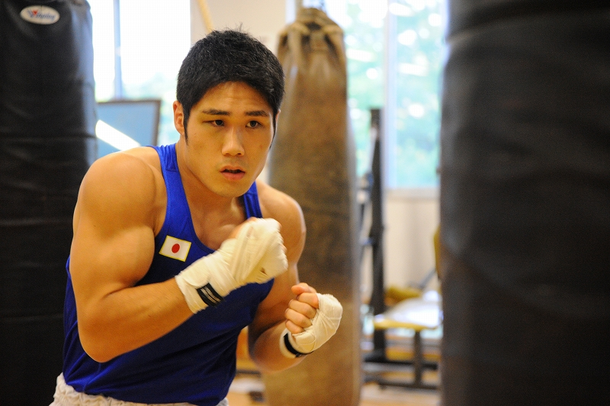

高橋 諒 氏

開催日時 ： 平成２９年９月８日（金）１９時～２０時３０分
開催場所 ： 紋別市スポーツセンター（紋別市南が丘町７丁目）
ＴＥＬ：２４－７０１６
参加料 ： 無料
参加申込 ： 平成２９年９月４日（月）までにスポーツセンター窓口又は、
電話で申し込みください
主催：ＮＰＯ法人紋別市体育協会
協力：紋別市教育委員会・観光交流推進室

